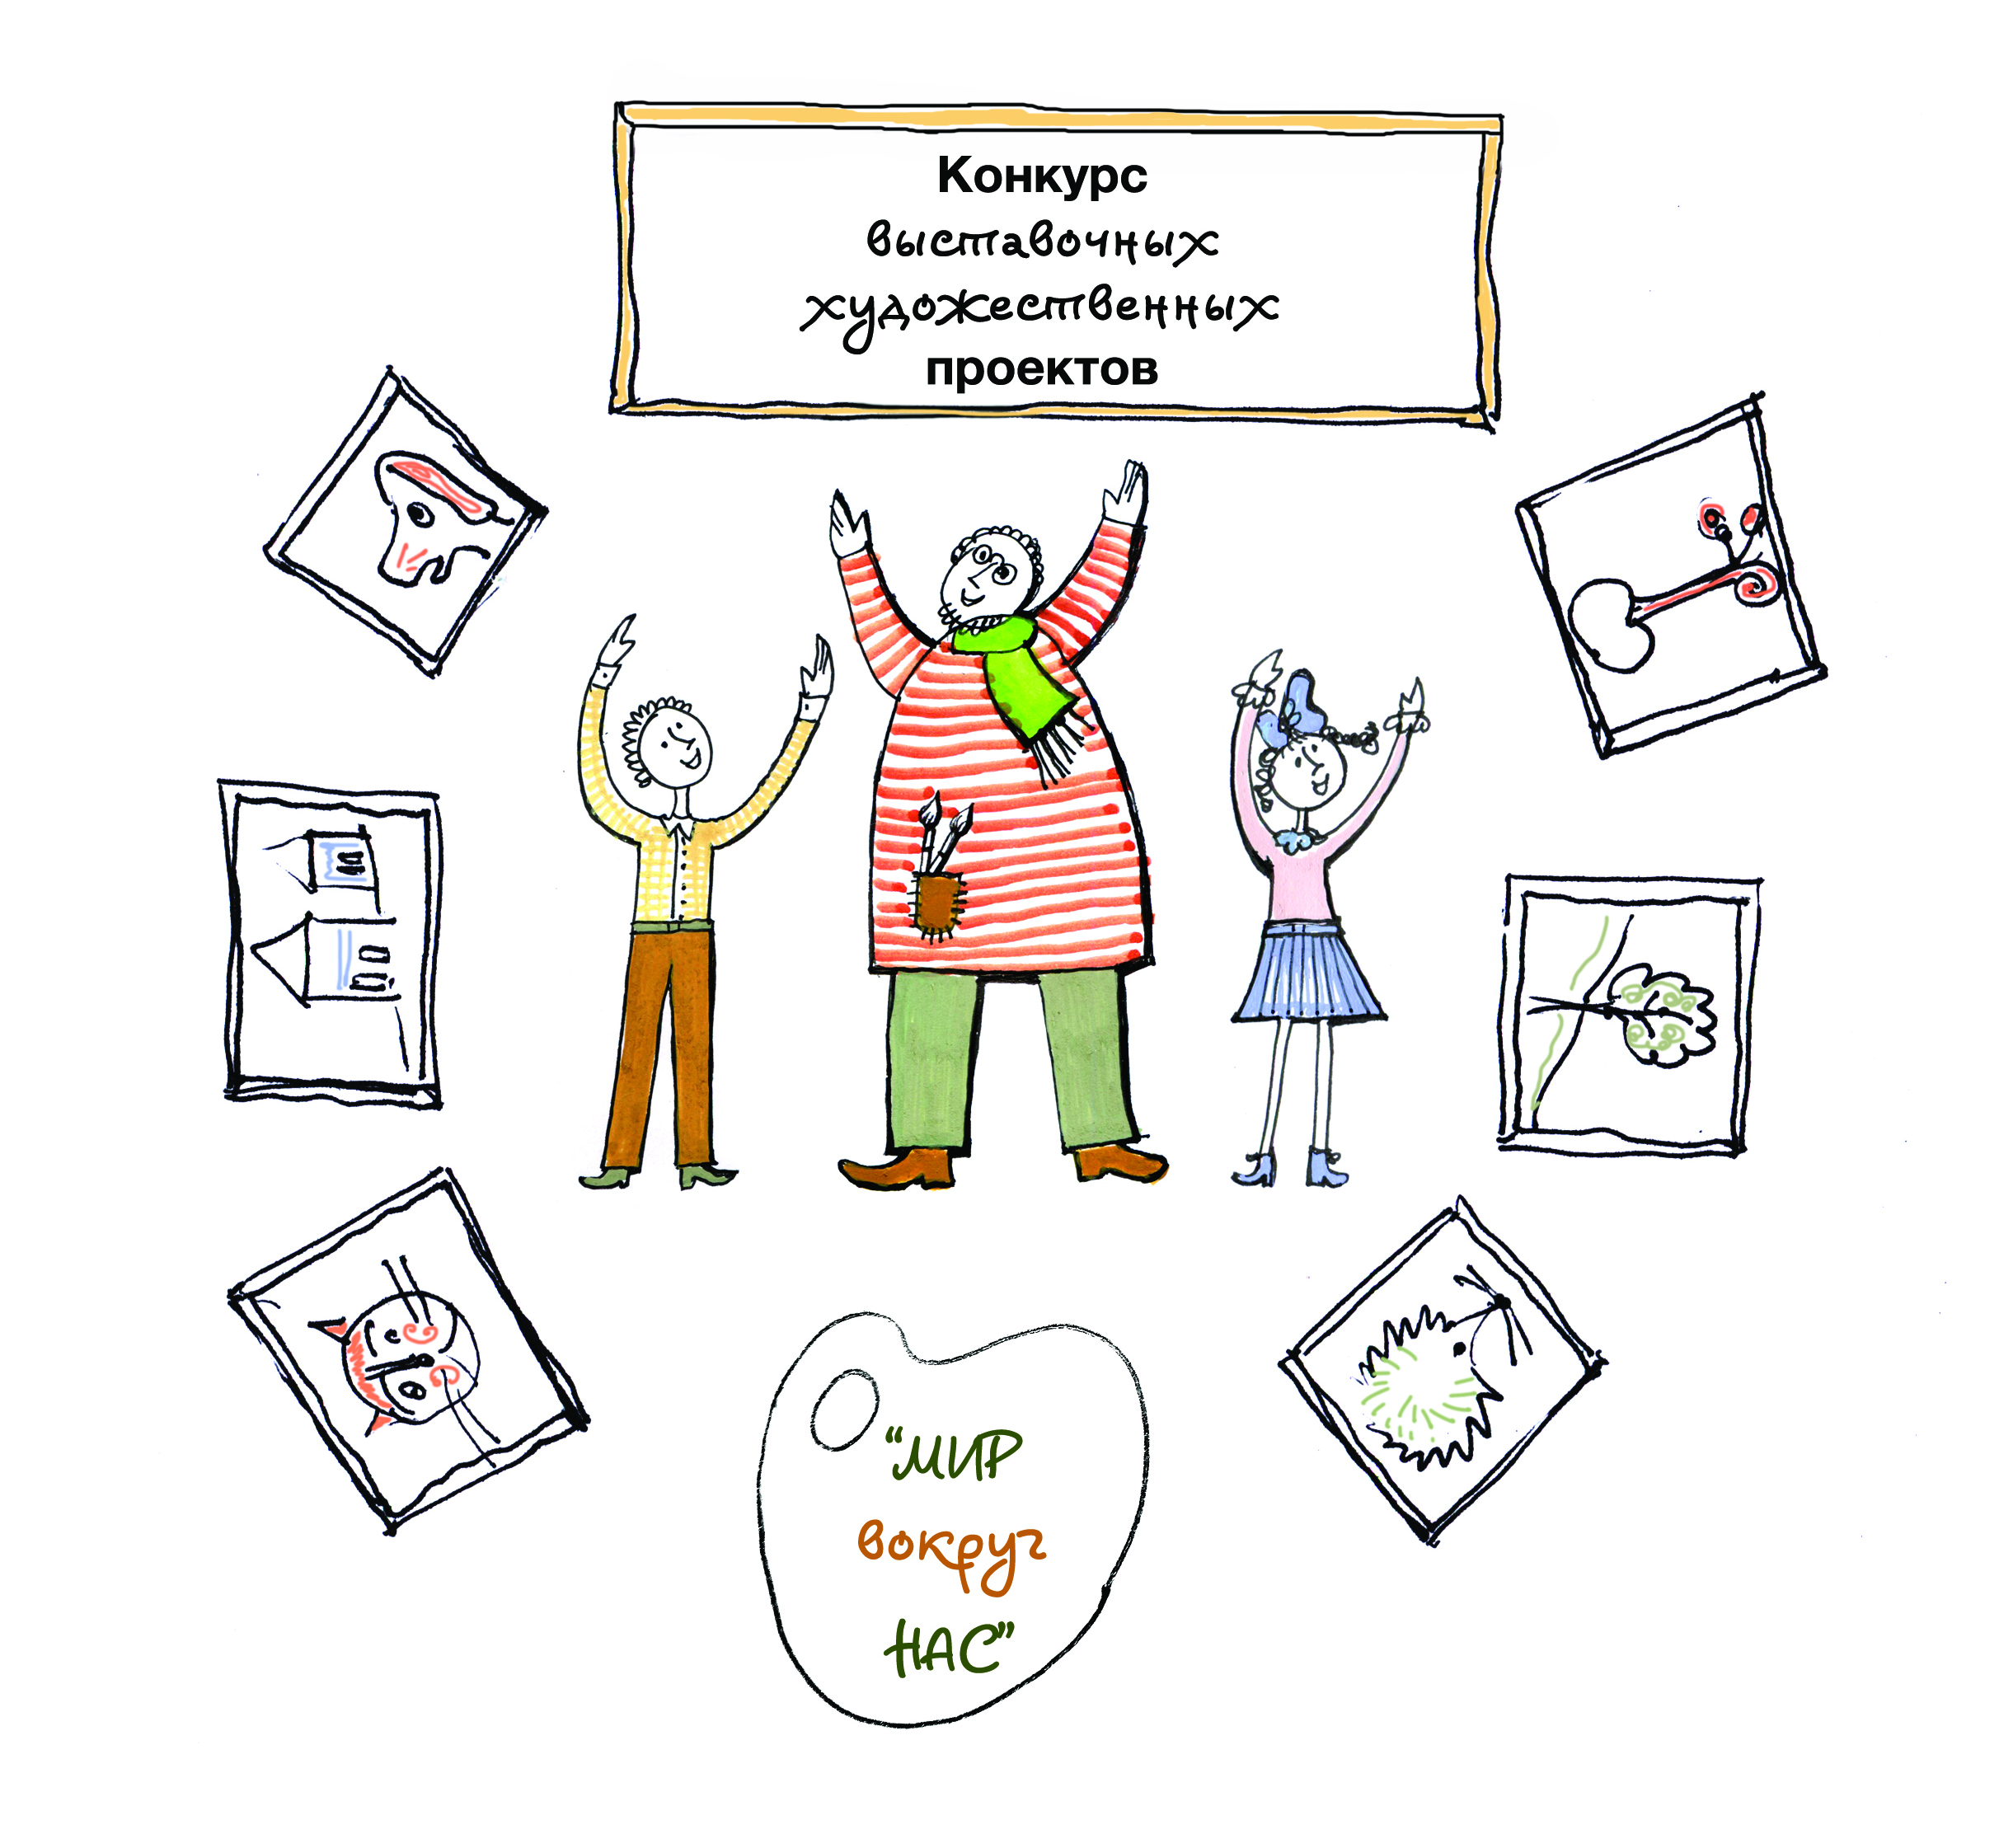

МОСКОВСКИЙ ПЕДАГОГИЧЕСКИЙ КОНКУРС
ВЫСТАВОЧНЫХ ХУДОЖЕСТВЕННЫХ ПРОЕКТОВ
(совместный социокультурный проект педагогов и школьников)
2019-20 уч. год

Условия проведения конкурса

Участники конкурса
Участники конкурса - детские творческие коллективы образовательных организаций (школы, студии, кружка, мастерской) под руководством педагога изобразительного искусства. Возраст участников творческого коллектива от 6 до 17 лет.
Номинации конкурса:
« Живопись»
(гуашь, акварель, темпера, акрил)
«Графика»
(рисунок, восковка, гравюра)
«Скульптура»
(мелкая пластика, бумагопластика)
«Фотография»
(авторская фотография, художественные фотосессии, репортажи)
«Декоративно-прикладное искусство»
(керамика, батик, ткачество, лоскутная пластика, куклы, роспись, резьба по дереву)
«Архитектура»
(макеты)
«Дизайн»
(макеты, художественные изделия)
«Театрально-декорационное искусство»
(сценография, эскизы костюмов, макеты, афиши спектаклей, буклеты)
«Компьютерная графика и реклама»
(плакаты, открытки, журналы, книги, рекламные проспекты и презентации)
«Экспериментальное художественное творчество»
(компьютерный дизайн, инсталляции, панно-коллажи, пространственные композиции)

Общая тема конкурса выставочных проектов: «МИР ВОКРУГ НАС».
Тема предполагает широкую и разнообразную жанровую и содержательную трактовку.

Приоритетная тема 2020 года:

Москва... как много в этом звуке
Для сердца русского слилось!
А.С.Пушкин
Серии рисунков про нашу столицу, ее прошлое и настоящее. Значимые события и повседневная жизнь города, праздники и будни. Улицы Москвы, парки и скверы, памятники архитектуры и новые кварталы. Москва и москвичи.
Требования к конкурсным проектам: Выставочный художественный проект представляет собой продуманную сформированную коллекцию творческих работ (3-10 произведений), выражающую определенную содержательную концепцию предложенной темы и объединенную единой экспозиционной и художественной идеей. Проект также может представлять из себя одно коллективное произведение, выполненное несколькими участниками (панно, макет, фотоколлаж, инсталляция, пространственная композиция). Педагог имеет возможность наряду с коллективными проектами представить индивидуальный проект, состоящий из произведений одного автора. Проект может быть выполнен в любом виде изобразительного, декоративного, конструктивного искусства. Художественные материалы, техника исполнения и формат работ по желанию участников.
Конкурсные работы оцениваются в соответствии с определенными требованиями:
- осмысленный выбор авторской темы выставочного проекта, раскрытие содержания темы художественными средствами, образная выразительность работ;
- наблюдательность авторов, оригинальность и самостоятельность творческого решения;
- осознанный выбор и использование выразительных и технических возможностей художественных материалов, мастерство выполнения работы;
- экспозиционное решение выставочного проекта;
- оформление выставочного проекта, его презентация и информационное сопровождение.

Регламент проведения Конкурса
Первый тур конкурса проводится в форме представления электронных версий проектов со следующим набором данных:
- Авторское название выставочного проекта Образовательное учреждение (полное и сокращенное название), Творческий коллектив (класса, студии, кружка, мастерской и т.п.). Участники проекта: (ФИ полностью - через запятую без указания возраста/класса) Педагог: (ФИО полностью),
контактные телефоны педагога, e-mail; (для индивидуального проекта необходимо указать ФИ автора, его e-mail и телефон)
- Каталожные данные (этикетки) на каждую работу;
- Информация об образовательном учреждении и творческом коллективе, педагоге-руководителе;
- Аннотация к проекту.
- репродукции (фотографии) каждой отдельной работы (формат JPEG) с указанием под фотографией фамилии и имени автора, класса, школы, ФИО педагога (для коллективных панно, макетов – с указанием школы, ФИО педагога);
Электронные версии выставочных проектов нужно отправить в Управление НХО (ЦНХО) до 17 февраля 2020 г. по e-mail: cnho-konkurs@yandex.ru В письме в строке «Тема», просьба - указать ФИО педагога, образовательное учреждение, название проекта. Если образовательное учреждение представляет несколько выставочных проектов, данные на каждый проект присылаются в отдельных письмах.
В январе-феврале Предметно-методическая комиссия просматривает электронные версии выставочных проектов и отбирает проекты-номинанты для публикации в Интернет-галерее на странице Конкурса в ФБ и дальнейшего экспонирования на итоговой выставке в ЦНХО.
Во второй половине февраля из проектов-номинантов выбираются работы для итоговой выставки, в это время необходимо согласовать количество работ, их оформление и время доставки в Выставочный зал ЦНХО (Касаткина д. 1). Руководителям проектов-номинантов нужно связаться с оргкомитетом для решения всех организационных вопросов по выставке и доставке работ. Итоговая выставка открывается в марте.
Второй тур конкурса проводится в Центре НХО в марте 2020г. Проекты-номинанты просматривает авторитетное жюри, которое определяет проекты-победители в различных номинациях.
Победителем считается педагог – руководитель выставочного проекта.
Победителем считается авторский коллектив (или автор индивидуального проекта) во главе с педагогом.
Работы, прошедшие на выставку, участники оформляют сами. Живописные и графические работы оформляются в рамы с оргстеклом. Возможно оформление работ на паспарту из плотной бумаги, размеры паспарту: 50х70, 40х50, 40х60. (Выставочный зал ЦНХО может предоставить рамы для экспонирования конкурсных работ на выставке); для скульптурных, декоративных, дизайнерских работ необходимо предусмотреть приспособления для экспонирования (подставки, крепления и т.п.).
Каждая работа в экспозиции должна быть разборчиво подписана с обратной стороны (можно приклеить этикетку). Этикетку также необходимо приложить к каждой работе. Образец этикеток см. в Приложении
К выставочному проекту прилагается (в распечатанном виде): - Заявка от ОУ, в которой указывается перечень выставочных проектов, прошедших на итоговую выставку; ФИО руководителей проектов, контактные телефоны, e-mail ОУ. (Заявка должна быть на бланке ОУ с подписью любого руководителя ОУ). - Каталог (список) работ, прошедших на итоговую выставку - Страница (А4): информация о коллективе (для индивидуального проекта – о его авторе), - Страница (А4): аннотация к проекту.
Представляется также компьютерная презентация проекта (или видео) для размещения на сайте НХО и в Виртуальном музее «Школа Неменского».
Итоговая выставка лучших проектов открывается в выставочном зале Центра НХО в начале марта 2020г. и продлится до середины апреля, далее планируются выставочные экспозиции на площадках партнеров конкурса.
На выставках будут проводиться презентации проектов и их обсуждения, мастер-классы, праздник награждения творческих коллективов, заседания круглого стола по итогам Конкурса и награждение педагогов – победителей Конкурса.
По окончании выставок все работы возвращаются руководителям проектов.
Награждение победителей Конкурса
По результатам конкурса победителям присуждаются специальные дипломы.
Дипломом победителя награждается педагог — руководитель выставочного проекта.
Дипломом победителя награждается творческий коллектив (или автор индивидуального проекта) во главе с педагогом.
Проекты-номинанты могут получить грамоты в электронном виде.
Жюри оставляет за собой право поощрения специальными грамотами наиболее активных участников конкурса и благодарственными письмами наиболее успешно выступившие на Конкурсе образовательные учреждения.

Информация о конкурсе, его участниках и победителях публикуется на сайте ЦНХО и в ряде СМИ.

Проекты, победившие на конкурсе, будут представлены в электронном каталоге в Интернет-ресурсе «Виртуальный музей «Школа Неменского»: http://shkola-nemenskogo.ru/
и на странице Конкурса в ФБ https://www.facebook.com/cnho.vproekt/
и ВКонтакте https://vk.com/club160263893

ПРИЛОЖЕНИЕ

ОБРАЗЕЦ ЭТИКЕТОК: ШРИФТ Arial 14

Выставочный проект  «Моя Москва»  «Красная площадь». Гуашь.  Иванова Анастасия, 7 лет  1кл. шк. №34 ЦАО  пед. Иванова Г.А. | Выставочный проект  «Моя Москва»  «Парк им. Горького». Гуашь.  Петрова Анна, 8 лет  1кл. шк. №34 ЦАО  пед. Иванова Г.А.
Выставочный проект  «Русская деревня»  Коллективное панно уч-ся 5 кл.  шк. №211 САО  Студия «Юный художник»  (можно перечислить участников проекта)  пед. Васильева Т.И. | Выставочный проект  «Русская деревня»  Коллективный макет уч-ся 6-7кл.  шк. №211 САО  Кружок «Умелые руки  (можно перечислить участников проекта)  пед. Зайцева Т.И.

